Uporządkuj dane funkcje ze względu na notację O(.) używając znaków < i = od najmniejszych do największych:
lg(lg*n) | 2lg*n | (√2)^{lgn} | n² | n! | (lg n)!
(3/2)^{n} | n³ | lg²n | lg(n!) | 2^(2^{n}) | n^{1/lgn}
ln ln n | lg*n | n*2^{n} | n^{lglgn} | ln n | 1
2^{lgn} | (lgn)^{lgn} | e^{n} | 4^{lgn} | (n+1)! | √(lg n)
lg*(lg n) | 2^{√(2lgn)} | n | 2^{n} | nlgn | 2^(2^{n+1})

Prawidłowe:
1 ≅ n^{1/lgn} << lg(lg* n) ≅ lg* (lgn) << lg* n << 2 ^{lg* n} << ln ln n << √(lg) <<
ln n << lg² n << 2 ^{√(2lgn)} << (√2)^{lgn} (= 2 ^{1/2lgn} = √n ) << 2 ^{lgn} = n << lg(n!)
≅ nlgn << n ² = 4 ^{lgn} << n ³ << (lgn)! << n ^{lglgn} =(lgn)^{lgn} << (3/2)^{n} << 2 ^{n} <<
n.2 ^{n} << e ^{n} << n! << (n+1)! << 2 ^{2^n} << 2 ^{2^n+1}

  (a) 100n + n²
  (b) n^{lgn}
  (c) n lgn
  (d) 3^{n} + n³
  (e) n(lgn)¹⁰⁰ + 2n(lgn)
  (f) [n⁵ − 5n²] / [n² − n]
  (g) 8n + (lgn)²
  (h) n!
  (i) ln(n!)
  (j) n^{lg5}
  (k) 5^{lgn}
  (l) n^{n}
  (m) n^{3/2}
  (n) n ln ln n
  (o) (lgn)^{lgn}
  (p) (lgn)^{n}
  (q) n^{n/2}
  (r) (n/2)^{n}
List the functions in increasing order of growth rate, i.e. if f(n) = o(g(n)), then f(n) should appear before g(n) in the list. If f(n) = Θ(g(n)), then their relative order of appearance can be arbitrary.

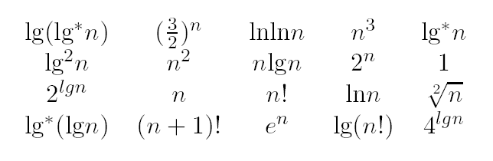

Verify the following equations. Justify your answer.
(a) 5n² - 6n = θ(n²)
(b) 2^{n} + 4n = Ω(n²)
(c) n^{1.001} + n lg n = O(n^{1.001})
(d) lg(n!) = O(nlgn)
(e) 1 + 1/2 + 1/3 + … + 1/n = Ω(ln n)
Prawda czy fałsz?
- 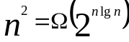 Fałsz
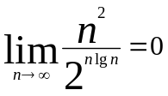 bo dół szybciej rośnie od góry
- 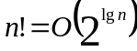 Fałsz
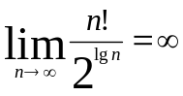 bo 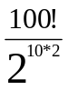 góra bardzo duża
- 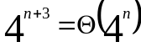 Prawda
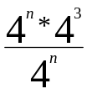
- 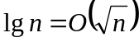
- 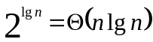 Fałsz
- 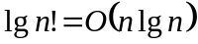
- 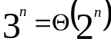
- 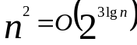

Uszereguj według złożoności:
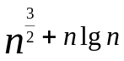
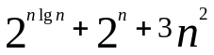
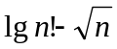
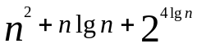
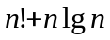

g jest co najwyżej rzędu f
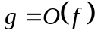

g jest co najmniej rzędu f
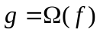

rzędy funkcji f i g są takie same, wttw g= O(f) i f = O(g).
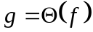

Expression | Complexity | Comments
3*n+5 | O(n)
n²+4*n+1000 | O(n²)
n+log₁₀n | O(n) | n is much larger than lgn. If you didn't try n=10 and n=100 just to check, shame on you.
n*log₁₀(3*n) | O(nlgn) | log₁₀n is 3.02lgn; "no constants"
2^{n}+n² | O(2^{n}) | if you didn't try n=5, n=10 just to check, shame on you.

- Examples:
  - 60n² + 5n + 1 = Ω(n²)
Proof:
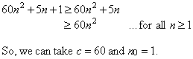
  - 60n² + 5n + 1 = Ω(n)
Proof:
